 项目编号：X2026100190937

创新训练项目
中期报告书

项目名称 |  | 基于马尔科夫链的不同灌溉方式灌溉制度优化
项目执行时间 |  | 2026年 |  | 项目团队人数 |  | 3人
项目  负责人 | 姓名 | 吴雨臻 | 学号 |  | 2024321010307
项目  负责人 | 姓名 | 吴雨臻 | 院系班级 |  | 土地科学与技术学院243班
项目  负责人 | 手机 | 17624057163 | 电子邮箱 |  | yuzhenAva@163.com
项目  成员1 | 姓名 | 李承昊 | 学号 |  | 2024321010302
项目  成员1 | 姓名 | 李承昊 | 院系班级 |  | 土地科学与技术学院243班
项目  成员2 | 姓名 | 段璞 | 学号 |  | 2024321010208
项目  成员2 | 姓名 | 段璞 | 院系班级 |  | 土地科学与技术学院242班
导师  情况 | 姓名 | 廖人宽 | 职务职称 |  | 教授
导师  情况 | 电话 | 18600795649 | 电子邮箱 |  | renkuanliao@163.com
填表日期 |  | 2026年10月23日（请按实际提交日核定）
项目简介（100字以内）
面向玉米节水灌溉，融合田间与遥感资料，利用AquaCrop模型和MCMC开展参数校准及不确定性分析，结合敏感性与多情景模拟优化灌溉制度，为提高农业用水效率、保障作物产量提供依据。
基本信息据立项材料；项目编号与成员分工据项目组补充说明。

项目组成员 | 具体分工 | 个人完成情况及对项目的贡献
吴雨臻（组长） | 统筹、核心模型与结果解释 | 统筹四年研究路线，组织MCMC复核、敏感性与五生育期逐次灌水优化，归纳储水机制与实施条件，完成核心论证及成果整合。
李承昊 | 数据处理、评价与图表 | 整理气象、遥感、CC和生物量配对，协助逐日水量及逐次日程核对，制作英文图表和数据工作簿，支持论文及报告完善。
段璞 | 文献、归档与校对 | 核对文献、试验生育期及土壤资料，整理科研阶段索引、原始代码与结果记录，参与中英文稿、报告和归档校对。

成员围绕模型分析、数据可视化和资料整理协作推进，下述为项目整体进展。
一、项目研究进展情况（研究内容、方法、进度等）
1. 资料与模型基础。 围绕立项灌溉制度优化目标，聚焦甘肃武威2019—2022年膜下滴灌玉米，贯通气象、审计ETo、遥感辅助CC、LAI换算CC、初始水、灌水、生物量及产量资料，四年模型均可调用并复现基准。
2. 分阶段校准及原链诊断。 完成四年两阶段MCMC成果接入与复核，阶段一为5个冠层/耗水参数，阶段二为3个生产参数。原每组32 walkers、2000步，共16组阶段一和4组阶段二；已检查时间结构、边界邻近集中和中心稳定性，另保存2021短时续链及根深/覆膜条件试验。
3. 真实模型Sobol分析。 完成八参数六输出、三个随机化序列及N128—N512递增分析，N512主结果61440次模型评估，完成年度排序与数值区间检查。产量主要敏感参数为晚期WP、HI0、早期WP及Kcb。
4. 五生育期逐次灌水优化。 依据文献划分苗期、拔节期、抽穗期、灌浆期、成熟期，各期最多3个可选事件，同时优化15个水量与15个日期。四年NSGA-III/II正式及全范围补充搜索均已完成，保存457596条目标查询、455505次搜索内实际模型调用、每代种群和逐次日程。
5. 机制分析与成果整合。 完成根深、覆膜、降水替换、储水与水量审计及原控制空间单目标求解器验证。现已统一五期论文、图表与中期报告，中英文稿各15图、10张三线表，转入导师审阅、实施条件细化与结题表达。

二、项目研究已取得阶段性成果和收获（须提供相关证明材料）
1. 形成四年可追溯校准结果。 48个CC和37个生物量配对可追溯。CC的R²cal为0.9306—0.9932，生物量为0.9685—0.9966；年度产量偏差−4.18%至+0.92%。原链诊断与参数中心分别归档，明确模型过程拟合和分布采样精度的评价口径。
2. 获得年度敏感性规律。 共同独立范围下，产量ST四年均值为晚期WP 0.396、HI0 0.206、早期WP 0.164、Kcb 0.145；年度平均排序稳定，保留逐年幅度与数值区间。
3. 获得五期候选及逐次日程。 95%观测产量门槛下，四年主候选为209.83、306.50、264.50、257.47 mm，对应产量15.725、16.427、15.068、13.390 t/ha，减灌36.40%—58.25%。每期合计、每次日期与水量均已导出，两种遗传算法最低水量差0.03—1.47 mm。
4. 明确水量组成并完成整合。 ET下降1.89%—5.98%，季末储水差解释81.09%—96.72%的减灌量。2021年少灌368.97 mm中ET仅少11.46 mm，储水差356.85 mm。完整方程回放及全部查询检查通过，形成中英文论文、英文图件、逐次日程、工作簿及分阶段科研包。
表1 四年校准拟合指标
年份 | 配对数  CC/B | CC  R² | CC  RMSE | 生物量  R² | 生物量  RMSE | 产量  误差%
2019 | 12/9 | 0.9932 | 0.0316 | 0.9926 | 1.0498 | +0.92
2020 | 13/10 | 0.9794 | 0.0482 | 0.9766 | 1.1393 | -2.81
2021 | 11/8 | 0.9902 | 0.0370 | 0.9685 | 1.2520 | -4.18
2022 | 12/10 | 0.9306 | 0.0596 | 0.9966 | 0.5562 | -0.02

注：B为地上干生物量；CC为比例，生物量RMSE单位为t/ha。R²=1−SSE/SST；产量统一为13%含水率，误差=(模拟−观测)/观测×100%。单年仅一个产量配对，不计算单年产量R²。
证明材料对应关系
附件1—6展示四年CC、生物量、Sobol、五期前沿、逐次灌水及水量来源。论文图表、逐代种群、逐次查询、日程与日水量账均在本版分阶段归档及统一索引中提供。

三、项目研究存在的主要问题及应对思路与措施
1. 参数分布采样精度。 原阶段一最差R̂约1.122—1.181，最小组bulk ESS约17.79—25.34，中心对截取较稳定。现阶段按原保留均值开展确定性计算；后续结合可辨识性、独立初始化和误差尺度补强分布精度。
2. 季末储水与设备条件。 本轮目标中未额外加入季末储水底线、设备单次能力、最小事件水量与间隔。2022候选最大单次181.31 mm，高于原85.85 mm；已单列核对，后续依据田间设备与水分资料细化实施方案。
3. 资料与结构依据。 保留土壤实测1 m与模拟2.4 m剖面的区别；补充原始站点日雨量、分层水分与蒸散分量证据，联合评估初值、覆膜与根系设定。
4. 成果范围与后续表达。 当前成果集中于DI玉米的模型校准、敏感性、优化与诊断。与导师核定结题范围，完善论文审阅、数据引用及阶段报告；已完成计算与论文发表、田间试验等成果类型分别统计。
四、项目研究下阶段主要任务及时间进程安排
主要计算模块已完成，以下安排侧重证据补强、导师审阅、实施条件细化及结题表达，按学校节点核定。
相对进程 | 主要任务 | 交付与检查
10月下旬 | 完成五期结果、图表、引文与阶段归档交叉核对，提交导师审阅。 | 统一版本的中英文稿、中期报告和数据索引。
11月上中旬 | 结合分层水分与设备信息讨论季末储水、单次能力和间隔约束。 | 实施条件核对表及必要补充分析方案。
11月下旬 | 完善采样精度和误差解释，按导师意见修订正文及补充资料。 | 修订稿、逐图解析和方法说明。
12月 | 按学校节点完成结题、答辩和科研材料交接。 | 结题文稿、展示图表及完整归档。

四年真实模型、敏感性及五期优化均已完成；后续以设备能力、墒情与季末储水要求细化实施方案。

五、项目经费使用情况
申请预算5000元；已报销经费：____________元。
申请预算科目 | 预算（元） | 实际报销（元） | 凭证/日期
文献检索与资料费 | 500
遥感数据获取及处理费 | 2000
数据存储与打印耗材费 | 800
实地考察与调研费 | 1200
成果整理及论文发表辅助费 | 500
合计 | 5000

注：预算据立项申请书，不代表核定经费或已发生支出；实际使用清单请依财务凭证核对。
六、指导教师意见
（从研究内容和进展、阶段性成果、存在问题和建议等加以评价）
【请指导教师本人填写意见并签名】

签名：________________ 年 月 日
七、专家组意见
【请专家组填写意见并签名】

专家组成员签名：________________
年 月 日

附件1 四年冠层覆盖度校准过程
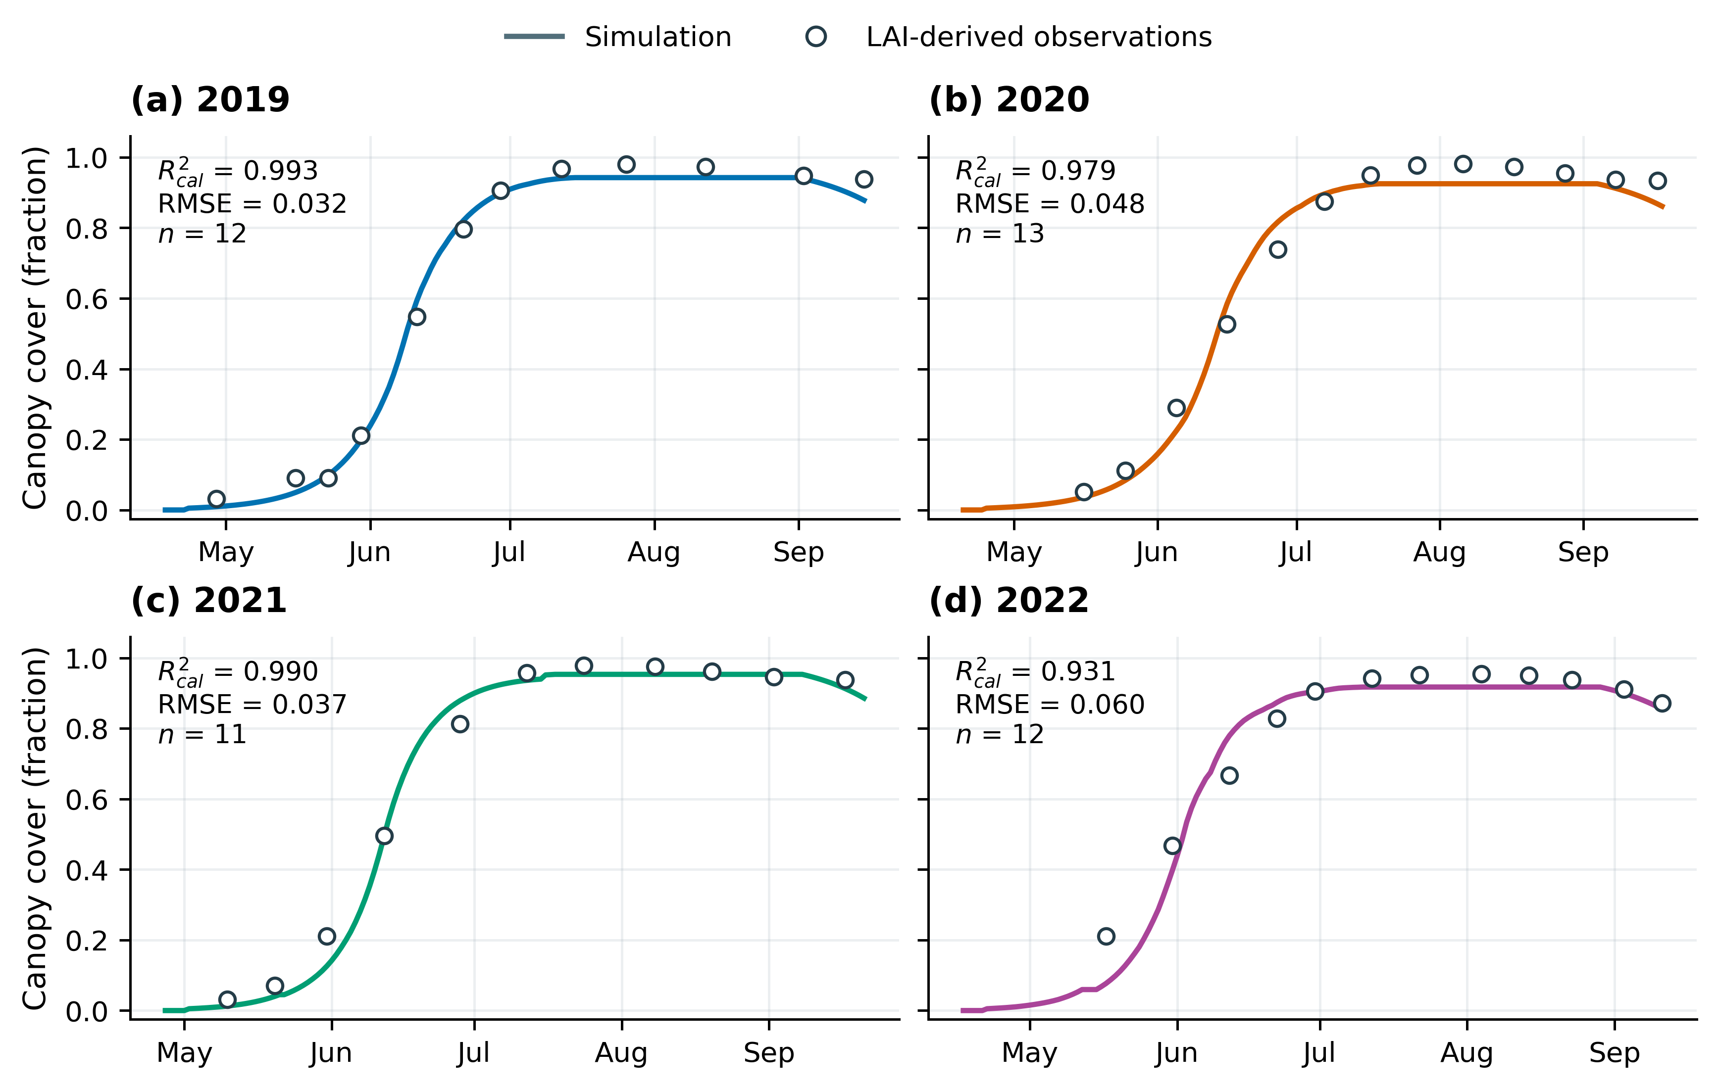
图1 实线为模型逐日输出，空心点为用于校准的田间LAI换算CC。各面板采用相同坐标范围；2019蓝、2020橙、2021绿、2022紫。R²及RMSE据全部校准配对复算。
证据口径：四年原模型中心与源数据均已核对，本图报告校准配对及均值轨迹；采样精度由独立诊断另行量化。
来源与检查
四年48个CC配对均有对应日期的模型输出，图件含全部年度。数据来源与数值见本版工作簿及年度模型档案。

附件2 四年地上干生物量校准过程
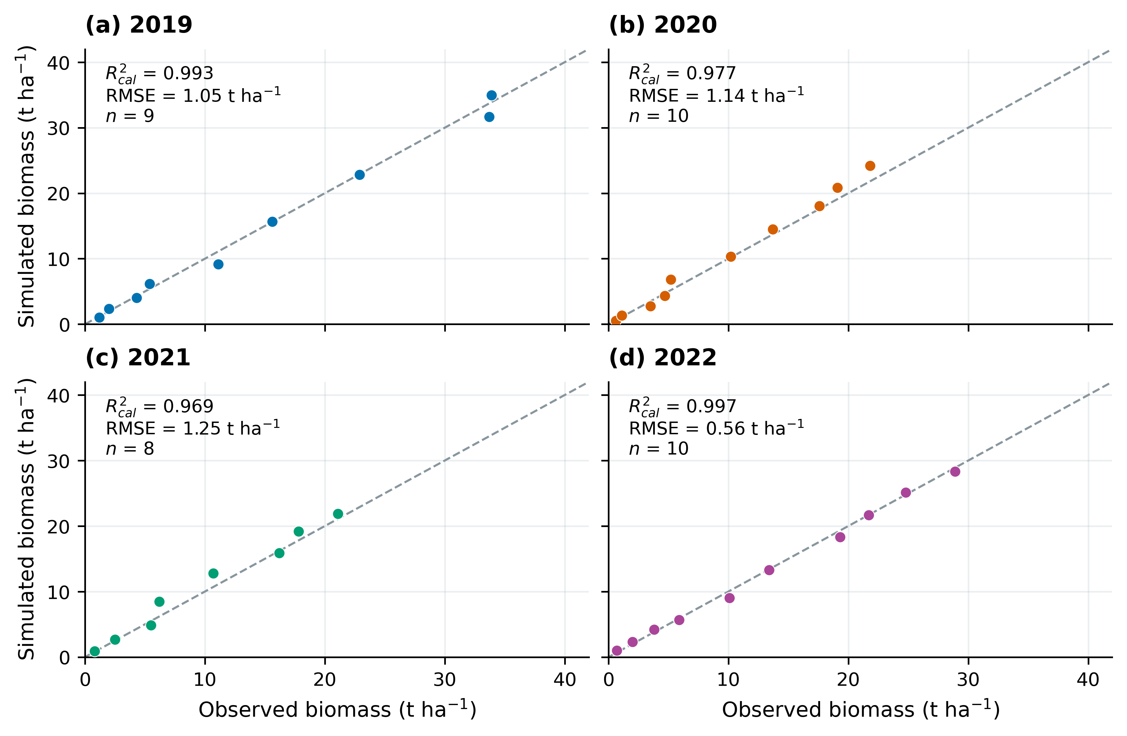
图2 四年观测与模拟生物量散点，虚线为1:1关系；单位为t/ha，R²cal与RMSE按全部37个配对计算。
证据口径：四年原模型中心与源数据均已核对，本图报告校准配对及均值轨迹；采样精度由独立诊断另行量化。
生物量评价与后续分析
四年37个生物量配对描述主要生长过程。正式Sobol、五期逐次日程优化与水量核算均已完成，结果见后附英文图及中英文稿。

附件3 四年Sobol敏感性
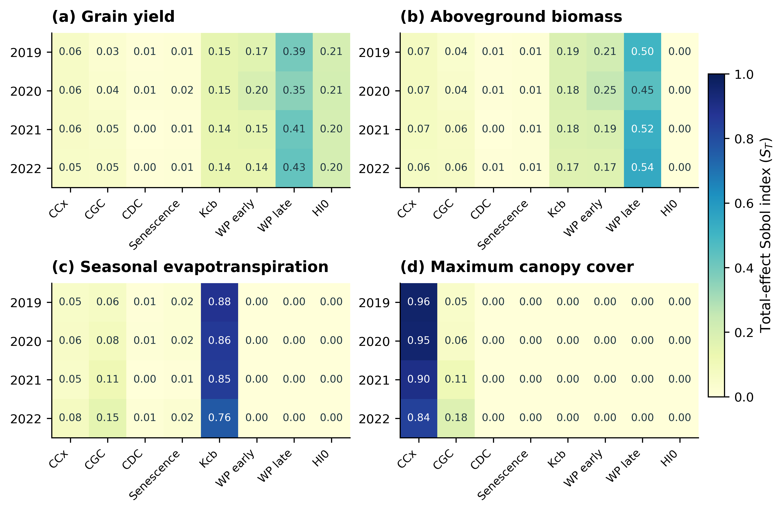
图3 三序列N512均值；四年使用共同独立参数范围，比较输出主导参数及年度稳定性。

附件4 五生育期帕累托前沿
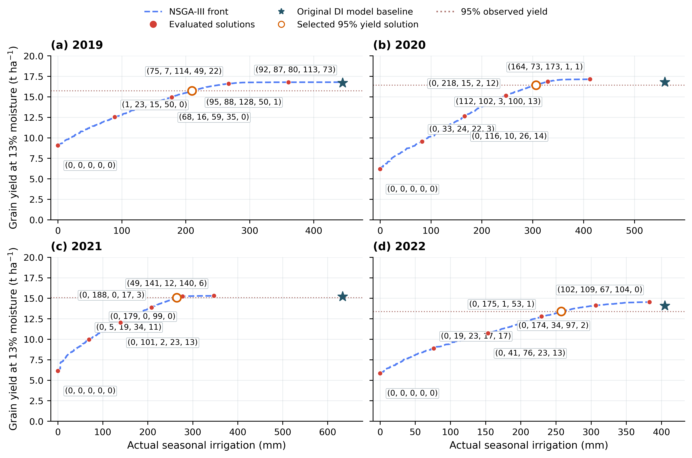
图4 五期各最多3个可选事件；括号为五期实际水量合计，空心圈为正式95%观测产量候选。

附件5 优化后的每次灌水日期及水量
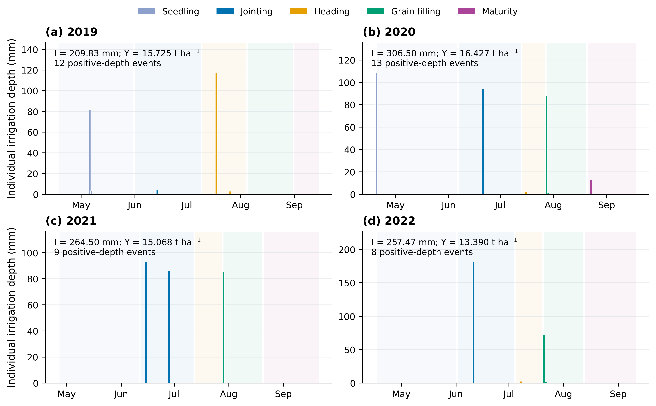
图5 四年每次正水量事件；微量正数在源表保留。完整日程、五期合计及≥0.1 mm事件数见随附工作簿和逐次日程Word。

附件6 减灌水量来源
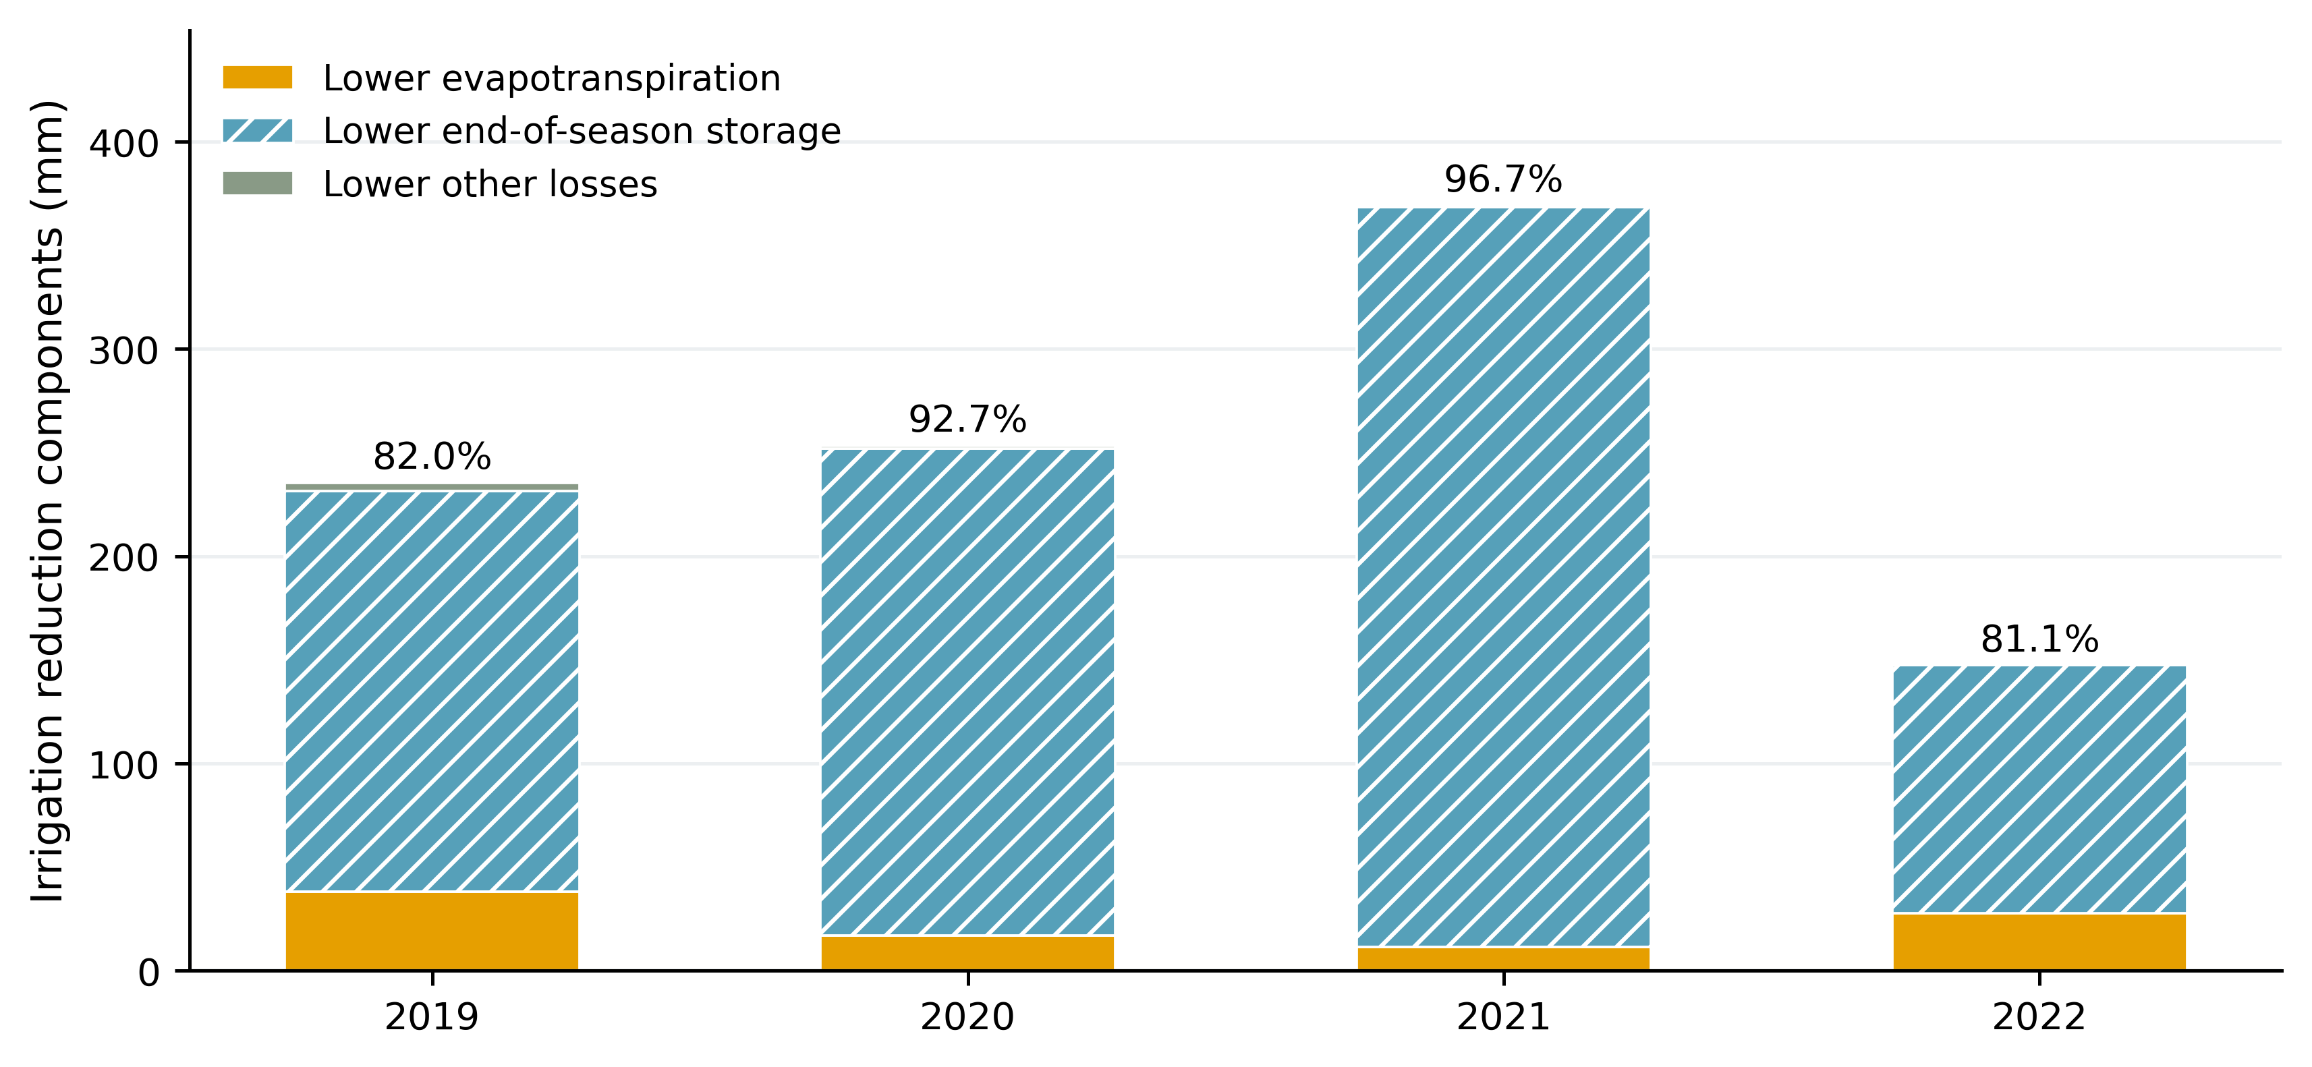
图6 减灌分解为ET、季末储水及其他损失差；2021年368.97 mm减灌中，356.85 mm为季末储水差，ET仅少11.46 mm。

